Игровой проект
«Страна «РАДУГА»
Примечание: К данному проекту прилагается Презентация в Power Point Проект «Радуга»
Цели проекта:
- Объединить детей одной общей идеей, создать атмосферу дружелюбия в классном коллективе;
- Создать и совершенствовать систему самоуправления в классе;
- Использовать влияние игры на развитие классного коллектива;
- Формировать экономическое мышление: “Я должен зарабатывать деньги, чтобы хорошо жить. Чем больше и лучше я работаю, тем лучше я живу”.
Участники проекта:
Все учащиеся класса, учитель. Родители участниками не являются, но постоянно оказывают помощь своим детям, принимают активное участие в проводимых мероприятиях, помогают детям зарабатывать деньги.
Родители также являются спонсорами игры.
Прогнозируемые результаты:
Предполагается, что в ходе игры:
- интерес детей и родителей к школе возрастёт;
- дети научатся выполнять свои должностные обязанности (дежурные, санитары, цветоводы и т.д.);
- коллектив станет более дружным, сплоченным;
- жизнь в классе станет более интересной за счет идей, которые будут предлагать и реализовывать дети и родители.
Сроки реализации проекта:
- Проект реализуется во втором полугодии 2009-2010 учебного года
- При желании детей и родителей проект продолжится в 2010-2011 учебном году
Содержание проекта:
- Класс- это маленькое государство, где дети - народ, а учитель- президент. Как в любом государстве в "Радуге" есть свои деньги - радики
- В начале игры каждый ребёнок получает стартовый капитал – 20 радиков.
- На собрании жителей страны разрабатываются и принимаются расценки по источникам заработка и штрафов
- Итоги подводятся еженедельно, зарплата выдается 1 раз в месяц

Все жители - трудолюбивые люди. Они живут “семейками”, каждая в своем красивом, сказочном домике по 4-5 человек и выполняют соответствующие обязанности:
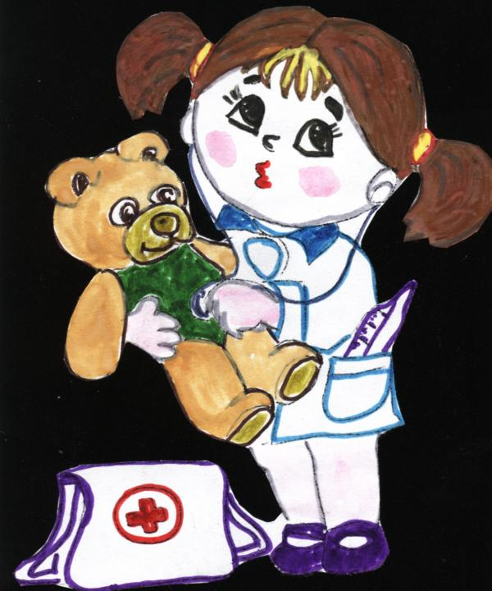
Друзья Айболита - следят за чистотой рук, состоянием школьных принадлежностей, одеждой учащихся
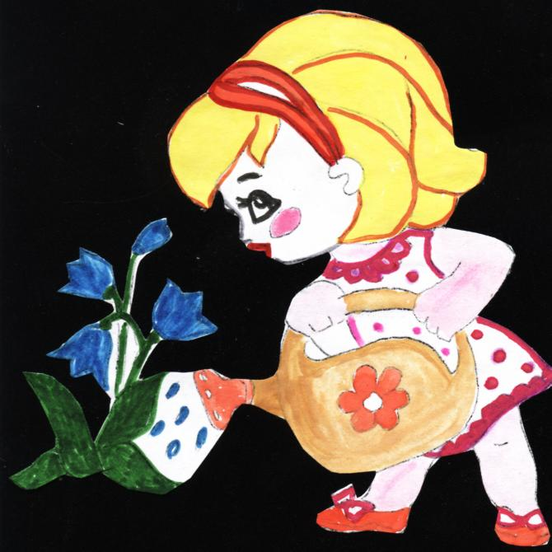
Лесовички - ухаживают за комнатными растениями
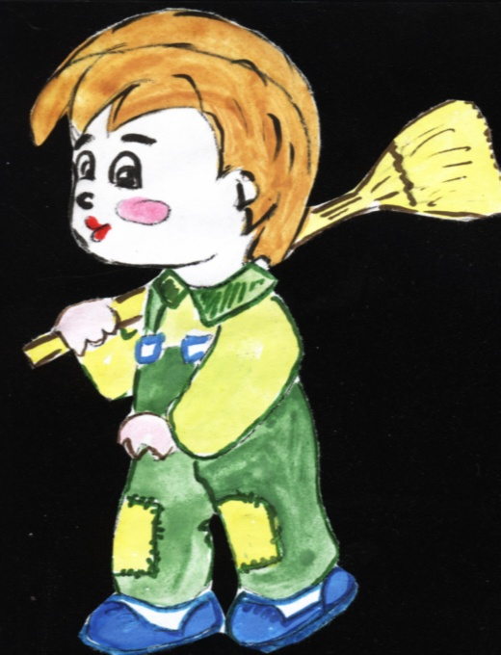
Друзья Золушки - выполняют обязанности дежурных, организуют субботники и генеральные уборки
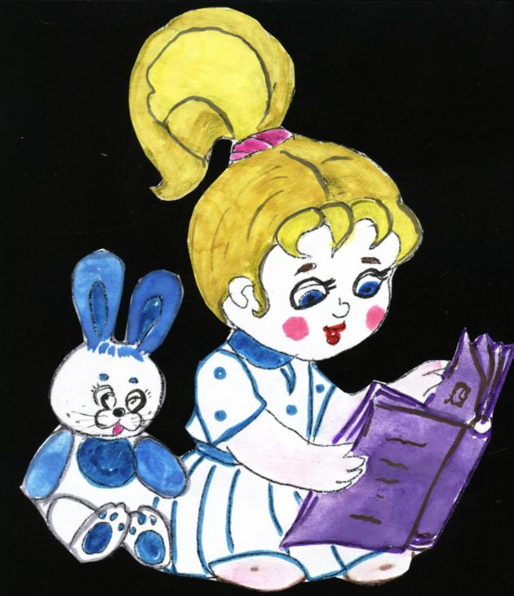
Знайки - являются помощниками учителя (помогают изготавливать и раздавать пособия к уроку, организуют физ. минутки и т.д.)
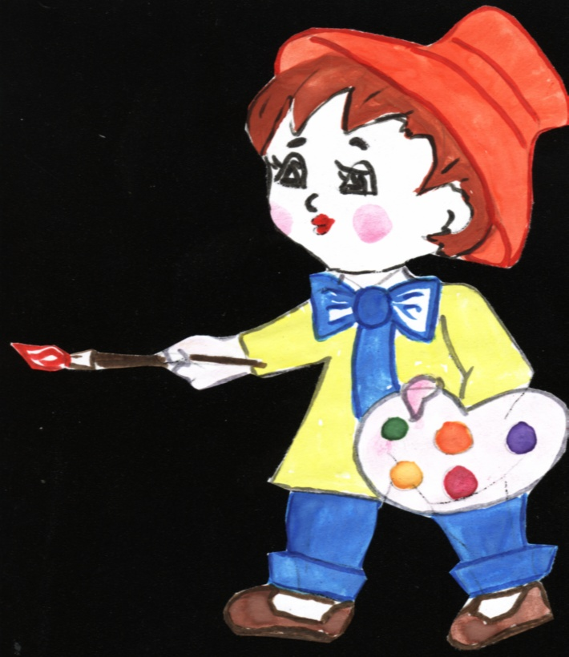
Художники - выпускают стенгазеты, пишут объявления, рисуют плакаты и т.д.
Должности меняются ежемесячно. Таким образом, каждый ребенок сможет пожить в разных семейках, учась при этом выполнять разные поручения.
Жизнь “семеек” отражается на специальном стенде. Это может быть большой стенд, где изображен красивый город, с замечательными домиками для жителей, с веселыми полянками, сказочными деревьями, необычными птицами, с обилием цветов.
Как и в любом государстве, в нашей странеесть свои деньги - РАДИКИ.
В течение месяца каждая “семейка” выполняет свои обязанности.
На первом собрании жителей Республики “Радость” продумываются и утверждаются еженедельные оклады по должностям, а также расценки по источникам заработков и системе штрафов.
Способы зарабатывания денег (в радиках) | Штрафы
- пятёрка в журнале – 1р  - помощь в учёбе товарищу- 2р.  - дежурство по классу – 2р.  - аккуратное ведение тетради, дневника (проверка 1 раз в месяц) – 5р.  - активное участие в делах  класса – 1-3р.  - в делах школы – 3-5р.  - помощь учителю в подготовке к урокам – 1 – 5р.  - премии (поощряется  любое проявление инициативы) - 1-5р. | Нарушение законов  Республики:  - пропуск уроков без уважит. причины – 2р.  - опоздание -1р.  - «2» в журнале - 1р.  - нарушение формы одежды - 1р.  - отсутствие сменной обуви или спорт. формы -1р.  - драка – 2р.  - грубость, оскорбление, обзыва- ние – 1р.  - отсутствие линейки, ручки, карандаша и т.д. – 1р.
В конце недели подводятся итоги, зарплата выдается 1 раз в месяц в виде сертификата..
(Приложение на электронном носителе: Сертификат)
После болезни и при наличии справки выдаются “больничные”.
Источники заработка:
- учеба
- помощь в учёбе товарищу
- дежурство по классу
- аккуратное ведение тетради, дневника (проверка 1 раз в месяц)
- активное участие в делах класса ( в делах школы)
- помощь учителю в подготовке к урокам
- премии (поощряется любое проявление инициативы)
Система штрафов:
Нарушение законов :
- пропуск уроков без уважительной причины
- опоздание
- «2» в журнале
- нарушение формы одежды
- отсутствие сменной обуви или спорт. формы
- драка
- грубость, оскорбление, обзывание
- отсутствие линейки, ручки, карандаша и т.д.
Содержание работы на этапах:
Игра делится на 4 этапа.
1 этап. Подготовительный
Задача: полное материально-техническое обеспечение игры, а также обучение детей. К материально-техническому обеспечению относится:
- выпуск денег
- планирование учебно-воспитательной работы.
На этом этапе в первую очередь надо собрать родителей, рассказать им об условиях игры. Об их роли как родителей, и как спонсоров. Только при согласии родителей можно знакомить с условиями игры детей. Тут важно заинтересовать ребенка, объединить всех одной общей идеей.
2 этап. Организационный
Задача: создание структуры самоуправления и первичных навыков оценивания себя и других.
Необходимое условие - участвуют все одноклассники.
На этом этапе
- каждый участник получает удостоверение жителя республики “РАДОСТЬ” и начальный стартовый капитал (одинаковый для всех);
- выбираются органы управления и все остальные службы.
- Создаются законы жителей страны «Радость»

УДОСТОВЕРЕНИЕ
Настоящее удостоверение подтверждает, что

____________________________________________________
учени______ 2 «В» класса
МОУ СОШ №31
п. Восток
является гражданином Страны «РАДУГА» с 18.01.2010г.

Президент Страны «Радуга»: ______________

Гражданин: ______________
Закон жизни класса
Класс – это коллектив детей, обучающихся вместе. Чтобы не мешать другим жить и учиться в коллективе, каждый из нас должен:
- Быть ответственным за свои поступки.
- Уважать чужое мнение.
- Уметь слышать и слушать.
- Ценить своё время и время других людей.
- Помогать, поддерживать и защищать товарищей (один за всех, и все за одного).
- Закон о дежурстве
Наш класс и наша школа – это наш общий дом. Мы здесь живём. Значит, чистота и порядок в нашем доме зависит только от нас.
Каждый из нас должен:
- После окончания занятий убрать своё рабочее место.
- Не позволять себе мусорить в классе и школе.
Дежурный должен:
- в течение дня следить за порядком в классе, готовить доску к занятиям
- после окончания занятий помыть доску, убраться в классе
3. Закон о портфеле
Портфель – это сумка для школьных принадлежностей. В портфеле должен быть порядок.
Каждый из нас должен:
- Держать в порядке учебники, тетради, дневник (обёрнуты, чистые).
- Следить, чтобы ручки, карандаши, резинка, линейка всегда были на месте и исправные.
- Держать портфель в порядке (он должен быть чистым и находиться в установленном месте)
- В портфеле должны находиться только те учебники и тетради, которые сегодня в расписании.
4. Закон о собственности
Личные вещи – это вещи, принадлежащие одному человеку. Общие вещи – это вещи, принадлежащие группе людей. Каждый из нас должен:
- Не брать чужие вещи без разрешения хозяина.
- Никому не передавать чужую вещь.
3 этап. Игровой
Это основной этап игры.
Задача: развитие коммуникативных умений участников; создание ситуации успеха от причастности к классу и коллективу.
Условия:
- родители помогают ученикам заработать деньги на этом этапе
- классный руководитель координирует работу
- важно дать возможность каждому ребенку заработать
- поощряется любое проявление инициативы, творчества
Идет активное обучение детей: умению выполнять должностные обязанности, жить в коллективе, прислушиваться к советам, помогать друг другу.
На этом этапе основной целью каждого участника становится накопление денег.
4 этап. Заключительный.
Задача: подвести итоги игры, проанализировать действия каждого участника.
Условия:
- совместный анализ проведенной игры
- возможность обменять свои заработанные деньги на натуральный товар (родители приобретают игрушки, канцелярские товары и т.д.).
Кульминационным моментом игры является приезд “магазина” в класс. На товарах указаны цены в “радиках” Каждый участник игры может купить товар на заработанную сумму. Можно также потратить часть заработанных денег на совместную поездку и т.д.
.

